醫生告訴Keldy，她的女兒患有唐氏綜合症及嚴重的心肺問題。Keldy認為「佢嘅生命係佢自己爭取返黎，我冇資格奪走」

#保護胎兒 #不墮胎 #唐氏綜合症 #關顧特殊兒童 #珍惜生命

https://www.facebook.com/prolife.dpcmf/posts/1904145759659563

非常女生 Ep19. 勇敢媽媽：「我與患唐氏的囡囡一齊尋覓幸福」
May 3, 2018
https://www.sundaymore.com/%E9%9D%9E%E5%B8%B8%E5%A5%B3%E7%94%9F/%E8%BF%BD%E5%B0%8B%E5%B9%B8%E7%A6%8F%E7%9C%9F%E8%AB%A6/
甚麼是幸福？事業有成？家庭美滿？Keldy 20歲出頭就已經擁有這一切，不過當患有唐氏綜合症以及嚴重心臟問題的女兒出世之後，Keldy的生活突然由天堂跌入谷底。十幾年來，無私的母愛讓Keldy與囡囡克服種種困難，Keldy也在困難中成長，並從中覓到幸福的真諦。
撰文：Easy|相片及資料來源：SundayMore 、Keldy@facebook

甚麼是幸福？
年輕時候的Keldy絕對是非常「幸福」的女人，20歲出頭事業有成，認識現在的老公，與他組成家庭，很快Kedly更懷上一個寶貝女兒，一切都如童話故事般美麗。但當Keldy以為自己會好似童話中的人物一樣，幸福的生活下去之時，「幸福」卻在突然之間被擊碎。

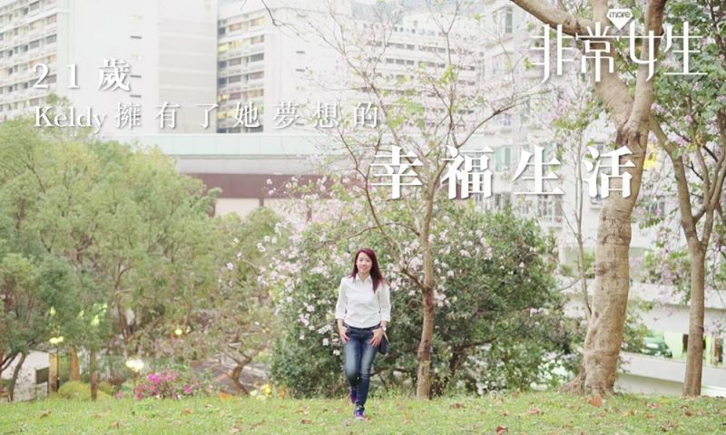
Keldy到現在都依然好記得當初生下囡囡那一刻的情景，「我問姑娘，我個囡係咪好醜架？」因為孩子要小時候長得醜，長大才會漂亮。不過護士並無作出回應，而是抱著Keldy的女兒離開了她的身邊。再後來，醫生告訴Keldy她的女兒患有唐氏綜合症以及嚴重的心肺問題。現在Keldy已經忘記當時聽到這個消息之後是怎麼撐過來的，或許正是因為傷痛太深，所以她潛意識選擇了遺忘。
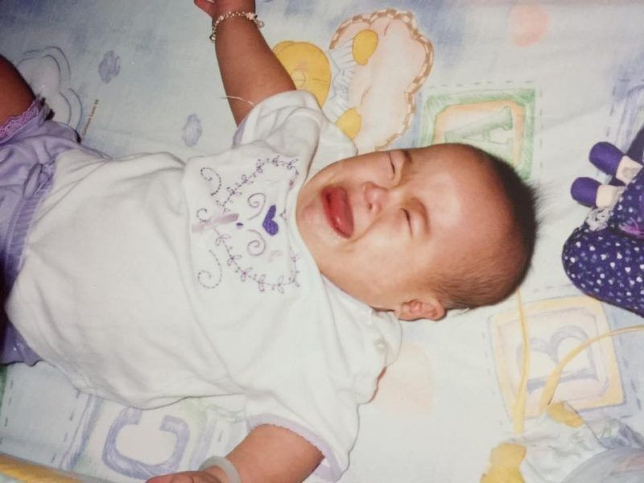
廣告

「我說那我不簽了！」
年輕的Keldy並沒有太多的時間可以去傷心落淚，因為囡囡患有嚴重的先天性心臟病，需要儘快進行手術才可以保住性命。在這個時候，護士以及社工提出一個建議，因為Keldy囡囡的情況比較特別，而社工等擔心Keldy夫婦太年輕，無法承擔起那麼大的責任，所以建議他們放棄對囡囡的撫養權。經過內心一輪掙扎之後，Keldy去到社署，打算簽下放棄女兒撫養權的文件。就在Keldy拿起筆，打算簽名的那一刻，她忽然間問了一句「如果我哋簽咗，咁我囡囡個手術點呀？」對方的回答是，囡囡會失去做手術的優先權。聽到這個答案，Keldy放下手中的筆

「咁我唔簽啦！」
就這樣，囡囡有機會優先進行心臟手術，手術成功後，Kedly帶囡囡回家，準備開始新生活！
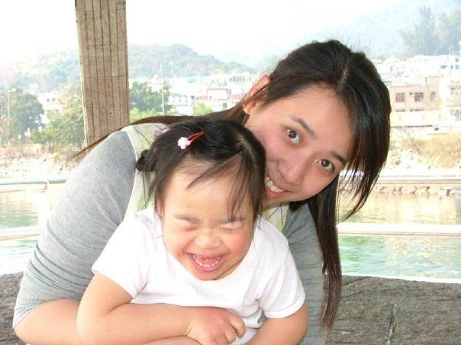
廣告

「佢嘅生命係佢自己爭取返黎，我冇資格奪走」
回到家中的Keldy並無迎來新的生活，而是面臨著更大的打擊。Keldy的老公欠下巨債，他們的生活突然間從富裕，變成負債累累。Keldy試過連買奶粉的錢都沒有，當時幸好教會有善心人願意幫助她們，所以Keldy才能夠買到奶粉給囡囡。囡囡的病情以及經濟的困境無時無刻困擾住Kedly，「我有諗過長痛不如短痛」。巨大的壓力，令Keldy萌生放棄的念頭。但懵懂的囡囡卻在關鍵的時刻帶給Keldy堅持下去的力量，「佢嘅生命係佢自己爭取返黎，我冇資格奪走」。
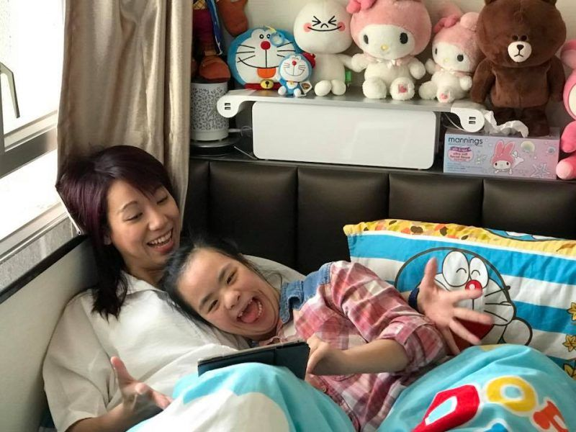兩母女是對方彼此的依靠。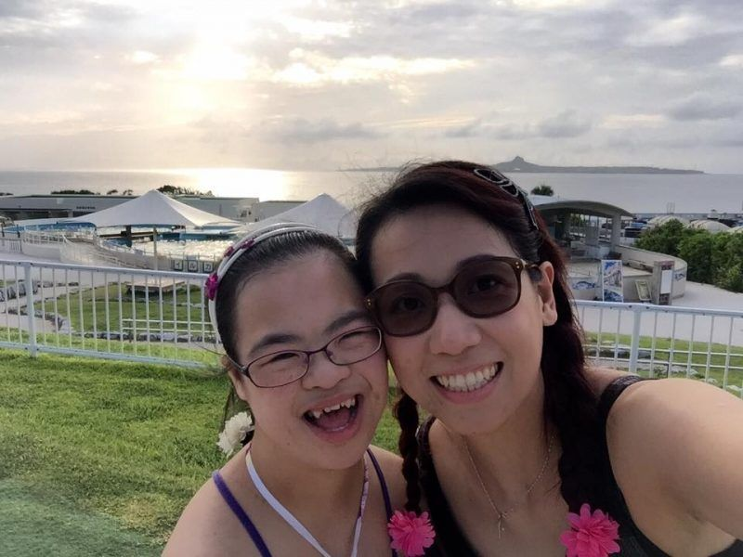Keldy喜歡帶囡囡四處旅行。
廣告
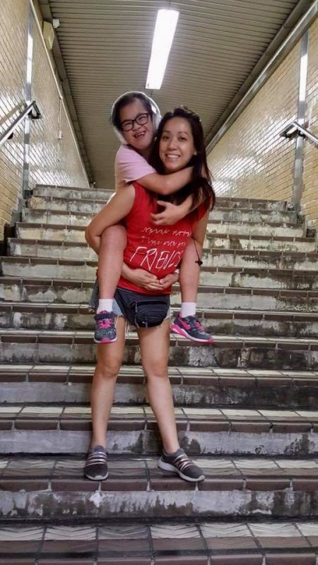囡囡攰的時候，Keldy會化身成「大力士」。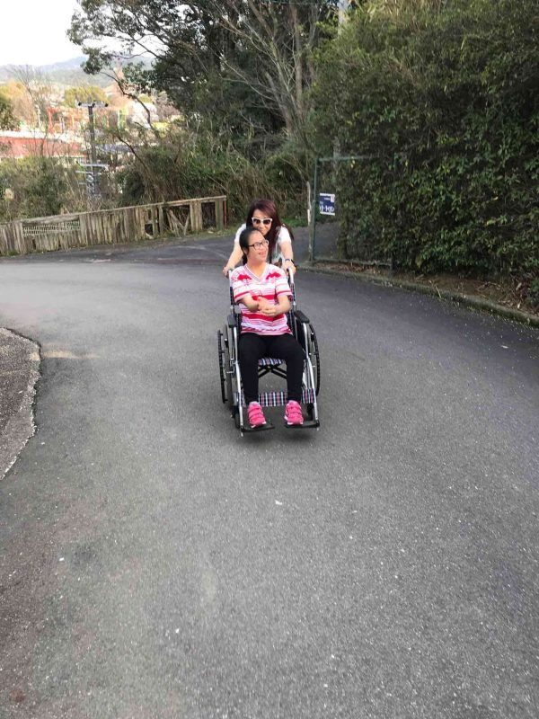Keldy推住囡囡一齊去賞櫻。
廣告

「是囡囡 令我找到幸福」
Keldy就這樣堅持了十幾年，當初被斷定活不了太長時間的囡囡，現在已經17歲啦。十幾年來，Keldy經歷過好多事情，好多時候囡囡都會突然因病被送入ICU，Keldy都依然勇敢、堅強面對一切難關。因為她懂得「一個女人的完美，不是看結果，而是看過程」！Keldy知道有一日，囡囡會離她而去，留下自己在這個世上，但她並不害怕，「我會帶著她這份堅持，告訴大家，冇嘢要放棄」！
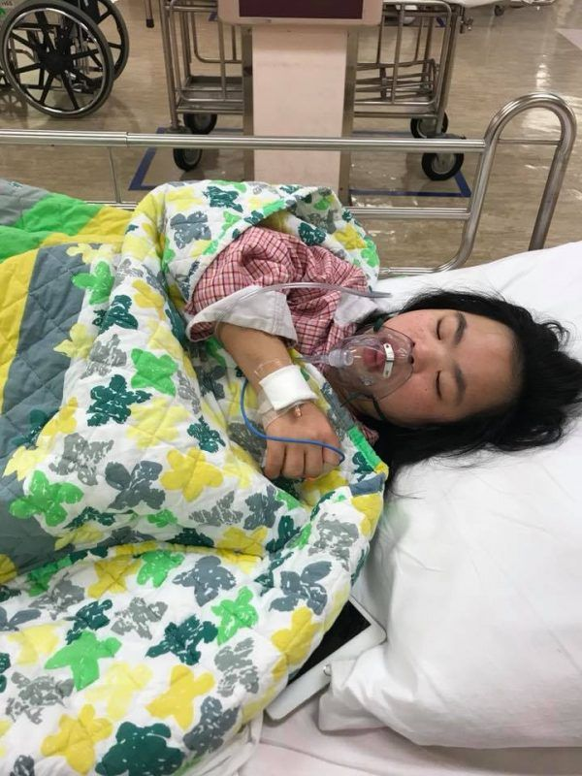年初，Keldy囡囡又因為健康問題入院，幸好現在已康復出院。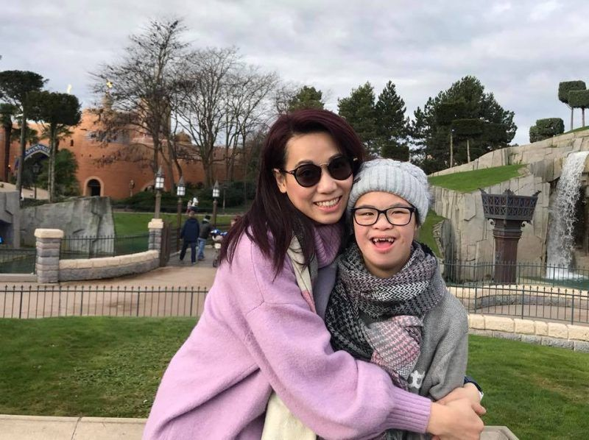Keldy帶囡囡到法國過17歲生日。

